|  |
| --- |
| Exercices : **T t** T t |

1. Colorie la case dans laquelle tu entends « t »

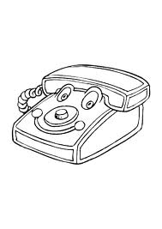 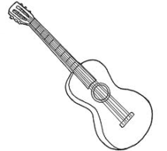 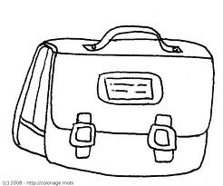 F:_ORDRE ALPHA\P\PANTALONS 05.tif F:_ORDRE ALPHA\M\MANTEAU 01.tif

2. Colorie les « t »

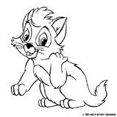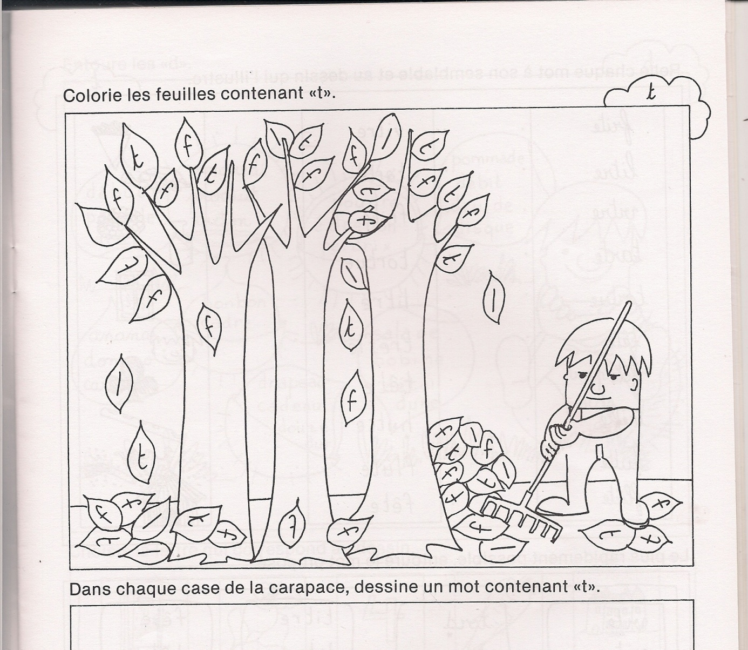

3. Entoure les « t » en vert.

|  |  |  |  |  |
| --- | --- | --- | --- | --- |
| **Nathan** | **Victoria** | **Théo** | **Stéphanie** | **Martin** |
| **Mathieu** | **Thibaut** | **Tiffany** | **Matéo** | **Stéphane** |

4. Entoure les mots dans lesquels tu vois la syllabe encadrée.

**ta** tapette pantin tasse suite

**ti** patiner route tigre sorcière

**te** carte pâte carpette pomme

**to** tonne batte auto tomate

5. Je découpe les dessins et je les classe.

|  |  |  |  |  |  |  |
| --- | --- | --- | --- | --- | --- | --- |
| ta  **ta** | te  **te** | ti  **ti** | to  **to** | tu  **tu** | té  **té** | tè  **tè** |
|  |  |  |  |  |  |  |

6. Ecris la syllabe qui manque.

|  |  |  |  |
| --- | --- | --- | --- |
|  |  | F:_ORDRE ALPHA\T\TAPIS VOLANT 01.tif |  |
| …….tue | ……sse | ……pis | voi……re |

|  |  |  |
| --- | --- | --- |
| F:_ORDRE ALPHA\T\TABLIER 01.tif | F:_ORDRE ALPHA\T\TUBE 01.tif | D:\CD Marianne_ORDRE ALPHA\M\MOTO 01.tif |
| F:_ORDRE ALPHA\P\PATE 01.tif | F:_ORDRE ALPHA\T\TELEPHONE 01.tif | F:_ORDRE ALPHA\P\PASTEQUE 02.tif |
| F:_ORDRE ALPHA\T\TULIPE 02.tif | F:_ORDRE ALPHA\T\TIPI 01.tif | F:_ORDRE ALPHA\S\SAUTERELLE 02.tif |
| F:_ORDRE ALPHA\T\TASSE 03.tif | F:_ORDRE ALPHA\T\THE 01.tif | F:_ORDRE ALPHA\T\TIGRE CIRQUE 01.tif |
| F:_ORDRE ALPHA\T\TOQUE CUISTOT 01.tif |

Complète avec la syllabe qui manque.

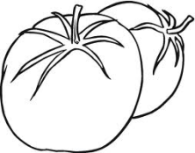 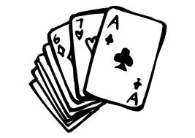 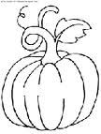 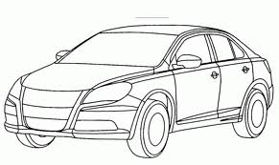

**………..ma……. car…………. po……….ron voi………..re**

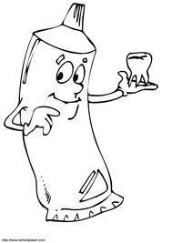  F:_ORDRE ALPHA\T\TARTE ABRICOTS 02.tif F:_ORDRE ALPHA\T\TARTINE 05.tif

den…….frice ……..lévision ……..r……. ……….r…….ne